МИНИСТЕРСТВО НАУКИ И ВЫСШЕГО ОБРАЗОВАНИЯ РОССИЙСКОЙ ФЕДЕРАЦИИ

ФЕДЕРАЛЬНОЕ ГОСУДАРСТВЕННОЕ БЮДЖЕТНОЕ
ОБРАЗОВАТЕЛЬНОЕ УЧРЕЖДЕНИЕ
ВЫСШЕГО ОБРАЗОВАНИЯ

«БРАТСКИЙ ГОСУДАРСТВЕННЫЙ УНИВЕРСИТЕТ»

Кафедра ИМиФ

ПРОЕКТИРОВАНИЕ ИНФОРМАЦИОННЫХ СИСТЕМ

Лабораторная работа № 1

«Описание предметной области»
ОТЧЕТ
Выполнил:
студент гр. ИСиТ -23 Н.А. Евдокимов

Руководитель:
доцент каф. ИМиФ Р.С. Угрюмов

Братск 2025

Цель работы: составление текстового описания предметной области по выбранной тематике.

Задание:
- Определиться с идеей (темой) для проектирования программного обеспечения (информационной системы).
- Выделить основные требования к ИС согласно перечисленному списку:
- функционал (подробно расписать функции, которые должна будет выполнять ИС).
- программно-аппаратная платформа (требования к серверной и клиентской частям системы, операционной системе, языкам программирования и т.д.).
- требования (к надежности, безопасности, эксплуатации и т.д.).
- дизайн (адаптивность, «юзабилити», цветовая гамма и т.д.)
- ресурсы (пользователи, разграничение прав, «команда», финансирование, тестирование и т.д.).
- Подготовить отчет о выполненной работе.

Ход работы:

Тема для проектирования программного обеспечения: калькулятор ЕГЭ для вывода возможных для поступления направлений обучения в Братском Государственном Университете.

Функционал:
- проверка введенных данных;
- парсинг актуальной таблицы направлений с сайта университета;
- вывод доступных направлений для поступления на основе введенных баллов;
- возможность экспорта полученной таблицы в другие форматы.

Программно-аппаратная платформа:
- серверная часть системы должна обновлять информацию о перечне направлений обучения в университете;
- клиентская часть системы должна принимать вводимые данные (баллы ЕГЭ пользователя), а также на их основе формировать таблицу с возможностью ее экспорта.
- приложение доступно на любых платформах с возможностью запуска браузера;
- язык разметки HTML, язык стилей CSS, основной язык программирования JavaScript.

Требования:
- обработка возникающих ошибок в процессе формирования таблицы;
- адаптивность интерфейса;
- проверка вводимых данных;

Дизайн:
- элементы интерфейса должны отображаться корректно вне зависимости от установленного разрешения монитора;
- интерфейс должен быть простым и понятным;
- интерфейс должен быть выполнен в простом стиле с использованием цветов университета. Весь текст должен быть легко читаемым.

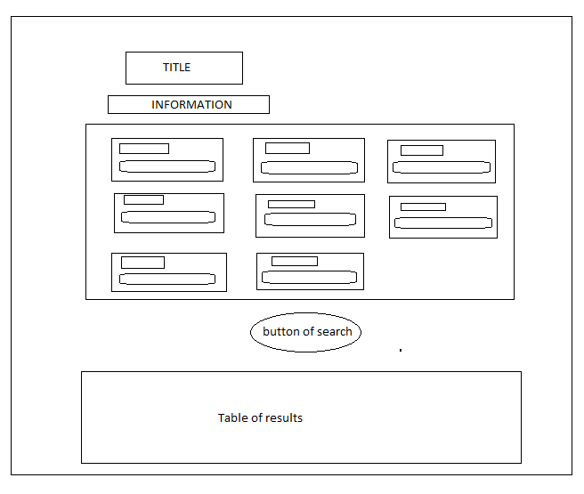
Рисунок 1 Макет дизайна

Ресурсы:
- Разграничение пользователей:
1) пользователи — могут пользоваться всем доступным функционалом приложения (поиск направлений, экспорт полученных данных и т.д)
2) Разработчик — может вносить изменения в код программы и в различные элементы интерфейса.

- В команду создателей проекта должны входить:
1) Разработчик программного кода;
2) Дизайнер графического интерфейса;
3) Тестировщик;

- Финансирование проекта:
1) Заработная плата сотрудникам;
2) Приобретение необходимого аппаратного и программного обеспечения для создания проекта;
3) Оплата домена;
4) Поддержка проекта после релиза (исправления ошибок, добавление нового функционала, увеличение серверных мощностей при росте числа пользователей).

Вывод: составили текстовое описание предметной области по выбранной тематике.

